SVEUČILIŠTE U ZAGREBU

FAKULTET ORGANIZACIJE I INFORMATIKE

V A R A Ž D I N

|  |  |
| --- | --- |
| Goran Grgić, | 39347/10-R |
| Ivan Kukec, | 39120/10-R |
| Matej Križnjak, | 39322/10-R |
| Krešimir Kovačić, | 39071/10-R |
| Filip Kušter | 39122/10-R |

Projekt iz kolegija Programsko inženjerstvo

Aplikacija za poslove u vinariji - Vinoteka

Korisnička dokumentacija

Nositelj kolegija:

**Prof. dr. sc. Vjeran Strahonja**

Asistenti:

**Zlatko Stapić, mag. inf.**

**Boris Tomaš, mag. inf.**

**Marko Mijač, mag.inf.**

**Ivan Švogor, mag.inf.**

Varaždin, svibanj 2013.

Sadržaj

1. Uvod 4

2. Upute za instalaciju aplikacije 5

3. Upute za rad s aplikacijom 5

Slika 3.1. Početna forma 6

Slika 3.2. Forma vinograd 7

Slika 3.3. Forma bačve i podrumi 7

Slika 3.4. Forma bačve 8

Slika 3.5. Forma podrumi 9

Slika 3.6. Forma poslovi 10

Slika 3.7. Forma Unos vina u bačve 11

Slika 3.8. Forma Unos vinove loze 11

Slika 3.9. Forma Vrijeme 12

Slika 3.10. Forma Pretakanje 13

Slika 3.11. Forma Ostali unosi 13

Slika 3.12. Forma Unos butelja 14

Slika 3.13. Forma Vina 14

Slika 3.14. Forma statistika 15

Slika 3.15. Forma statistika 16

Slika 3.16. Forma Modifikacija podruma 16

Slika 3.17. Forma Modifikacija vina u bačvama 17

Slika 3.18. Forma Modifikacija vinove loze 17

Slika 3.19. Forma Modifikacija butelja 18

Slika 3.20. Forma Modifikacija vina 18

# Uvod

Programska aplikacija služi za vođenje i evidentiranje svih događaja i aktivnosti vezanih uz rad vinarije. Tim „Dignitas“ uočio je da često dolazi do pogrešaka prilikom upravljanja velikim vinogradima i kod skladištenja velikih količina vina. Zato smo se odlučili napraviti programsku aplikaciju koja će vinogradarima uvelike olakšati njihov posao.

Cijeli programski proizvod za vođenje i evidentiranje svih događaja i aktivnosti vezanih uz rad vinarije sastoji se od više programskih modula.

Aplikacija je razvijana u Microsoft Visual Studio 2012 integriranom razvojnom okruženju na Windows 7 64 bitnom operacijskom sustavu u .NET programskom jeziku koristeći Windows Forme u programskom jeziku C#.

# Upute za instalaciju aplikacije

Da bi instalirali aplikaciju potrebno je pokrenuti setup.exe i pritisnuti Install.

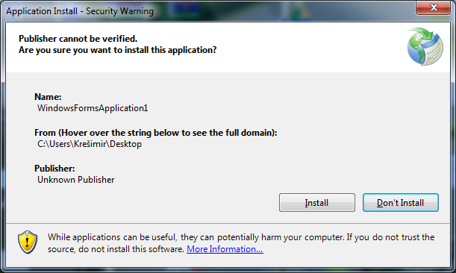

Slika 1.1. Instaliravanje aplikacije

Kada pritisnemo Install pojavi nam se prozor slika 2.2. Te je potrebno pričekati da se aplikacija instalira, kada je to gotovo, aplikaciju možemo pokrenuti.

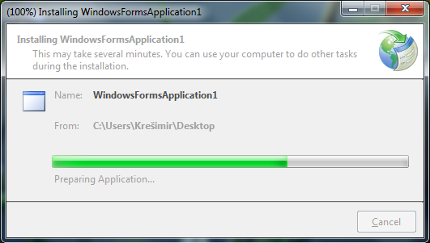

Slika 2.2. Instaliravanje aplikacije

# Upute za rad s aplikacijom

Nakon što smo pokrenuli aplikaciju otvara nam se glavni izbornik gdje možemo odabrati nekoliko mogućnosti.

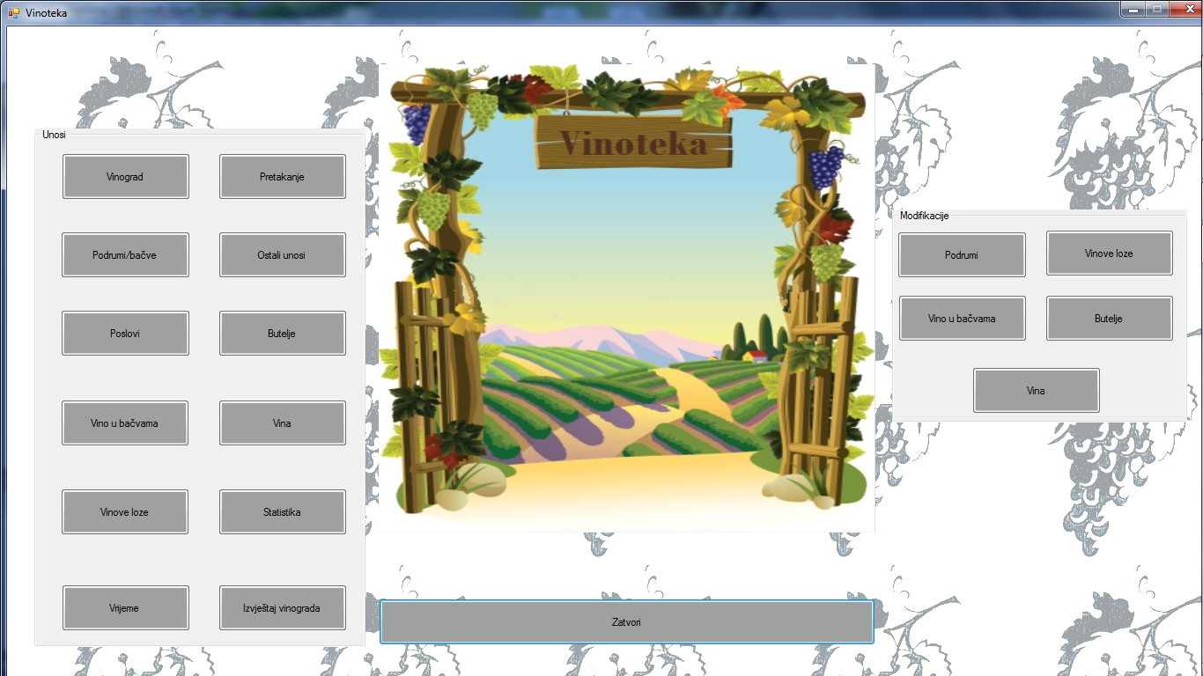

### Slika 3.1. Početna forma

Na slici 3.1. vidimo koje sve mogućnosti možemo odabrati. To su unos vinograda, zatim podruma/ bačava, poslova u vinogradu, vina u bačvama, unos vinove loze, pregled vremena koje nas očekuje, zatim poslove pretakanja, ostale unose, unose butelja i vina. I statistiku i izvještaj vinograda. Dok na desnoj strani forme možemo odabrati što želimo modificirati, a to mogu biti podrumi, vinova loza, vino u bačvama, butelje i vina.

Kada odaberemo vinograd otvara nam se nova forma koju možete vidjeti na slici 3.2.

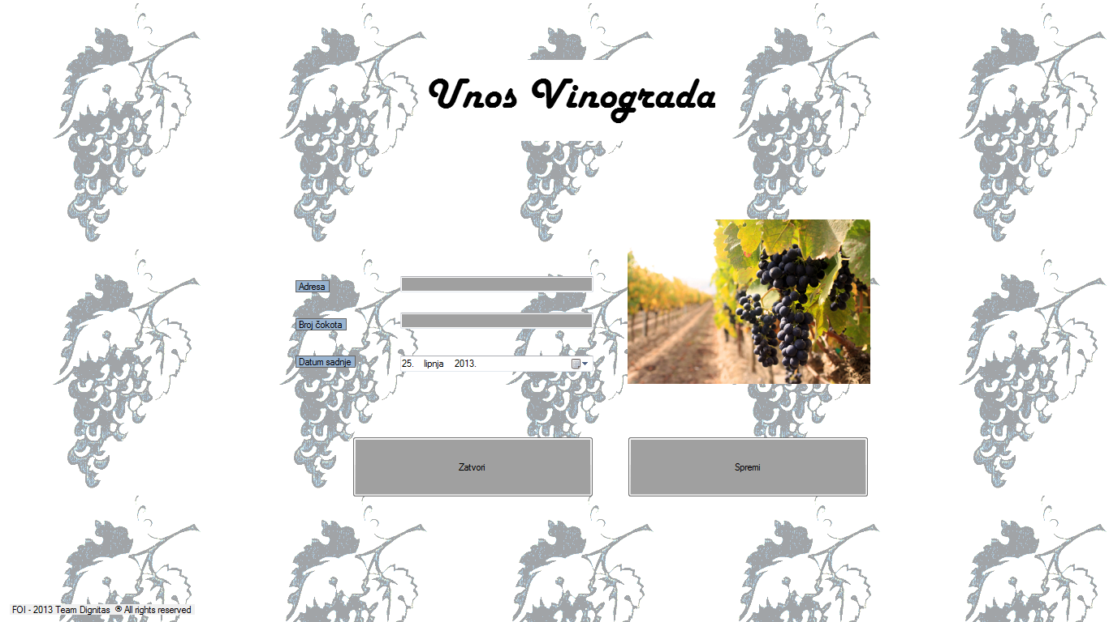

### Slika 3.2. Forma vinograd

U formu vinograd trebamo unesti sve vinograde koje posjedujemo. Zatim broj čokota ili trsova koji se nalaze u tom vinogradu i datum sadnje tih čokota.

Također na početnoj formi možemo izabrati formu za podrume/bačve. Formu možete vidjeti na slici 3.3.

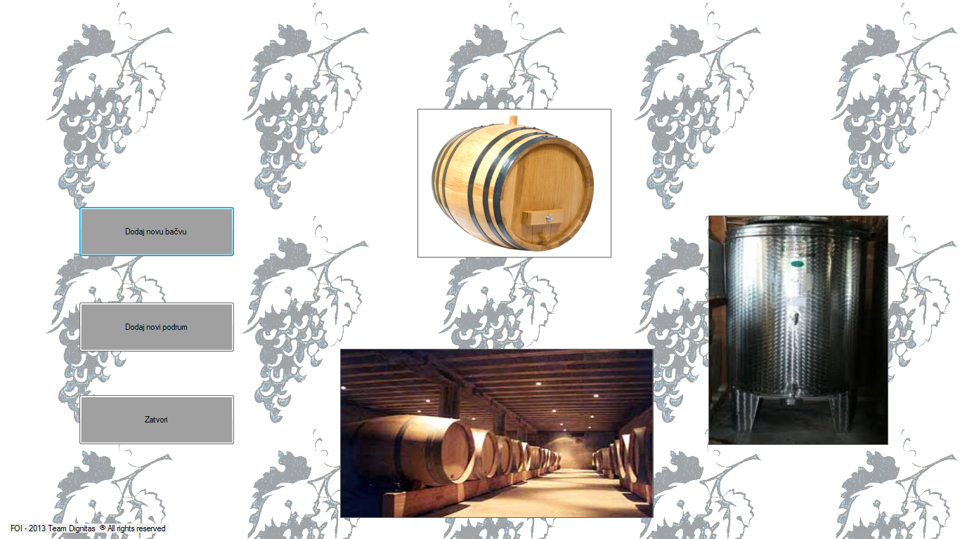

### Slika 3.3. Forma bačve i podrumi

Na ovoj formi možemo dodavati bačve koje koristimo i koje smo kupili, te možemo unositi novi podrum koji koristimo. Kada odaberemo da želimo dodati novu bačvu, otvara nam se nova forma slika 3.4. bačve gdje odabiremo podrum u kojem se bačva nalazi, proizvođača, zapreminu i vrstu bačve. Također još unosimo i datum kada smo te podatke pohranili.

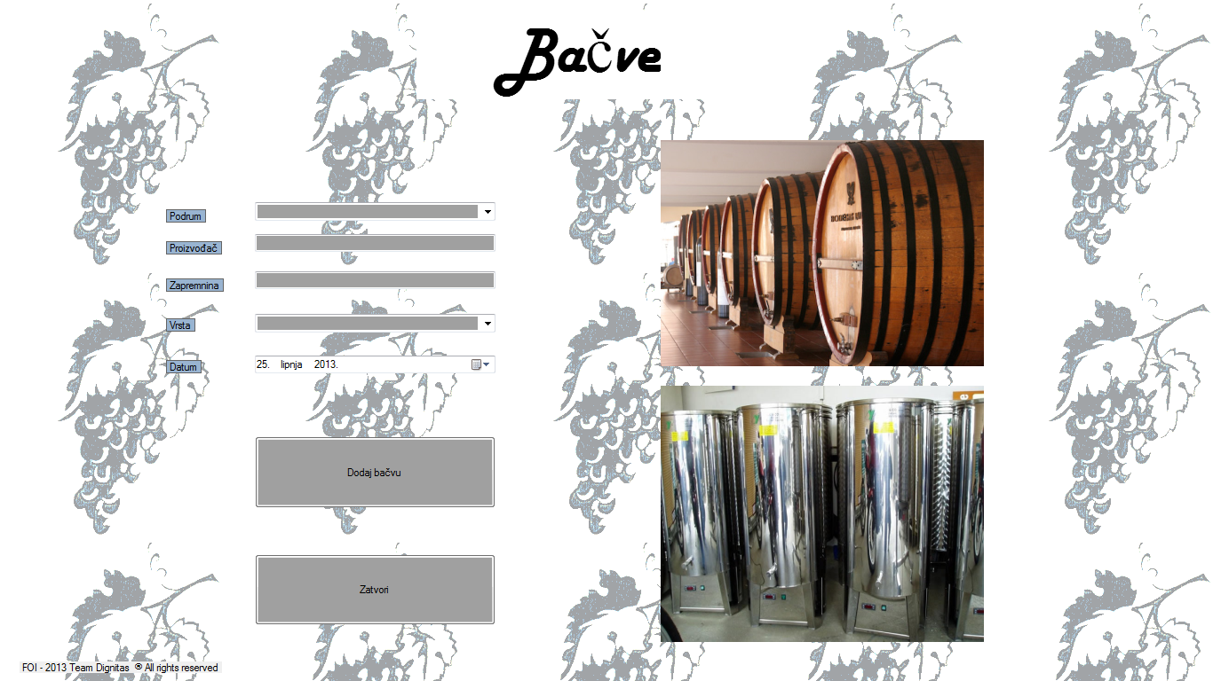

### Slika 3.4. Forma bačve

A kada kliknemo na dodaj novi podrum otvara nam se forma podrumi koju možete vidjeti na slici 3.5.

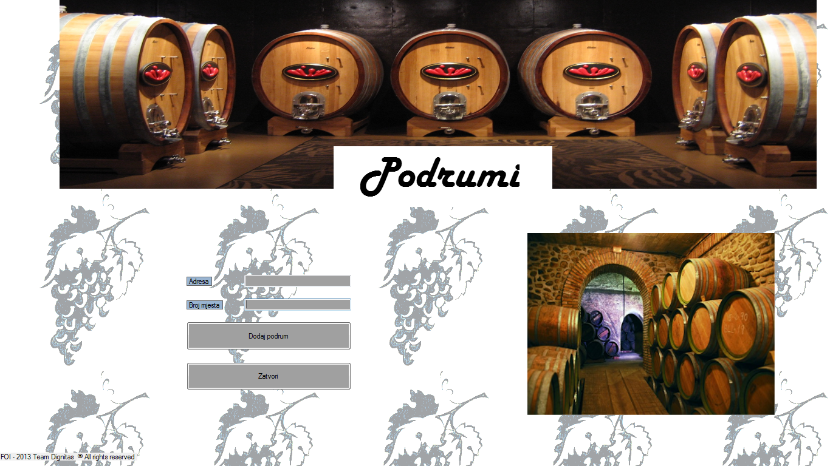

### Slika 3.5. Forma podrumi

U ovu formu unosimo podrume koje posjedujemo u vinogradima, možemo unesti adresu podruma i broj mjesta gdje se podrum nalazi.

Na početnoj formi možemo odabrati i poslove koje trebamo obavljati. Tu formu možete vidjeti na slici 3.6.

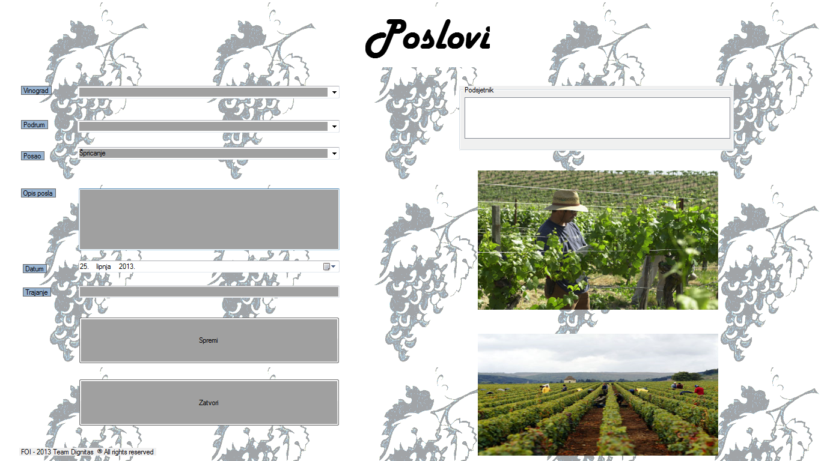

### Slika 3.6. Forma poslovi

U ovu formu unosimo poslove koje trebamo je potrebno obavljati u vinogradima. Unosimo vinograd gdje moramo obaviti posao, podrum, te posao i opis posla koji se mora obaviti. Još unesemo datum unosa posla i trajanje tog određenog posla.

Zatim na početnoj formi možemo odabrati unos vina u bačvama, gdje si spremamo koje vino nam se nalazi u kojoj bačvi kako bi lakše vodili evidenciju. Izgled forme možete vidjeti na slici 3.7. Tu unosimo bačvu u kojoj je vino, zatim sortu vina koja se nalazi u bačvi, koliko nam je mjesta preostalo u bačvi i broj litara vina koje se nalazi u bačvi.

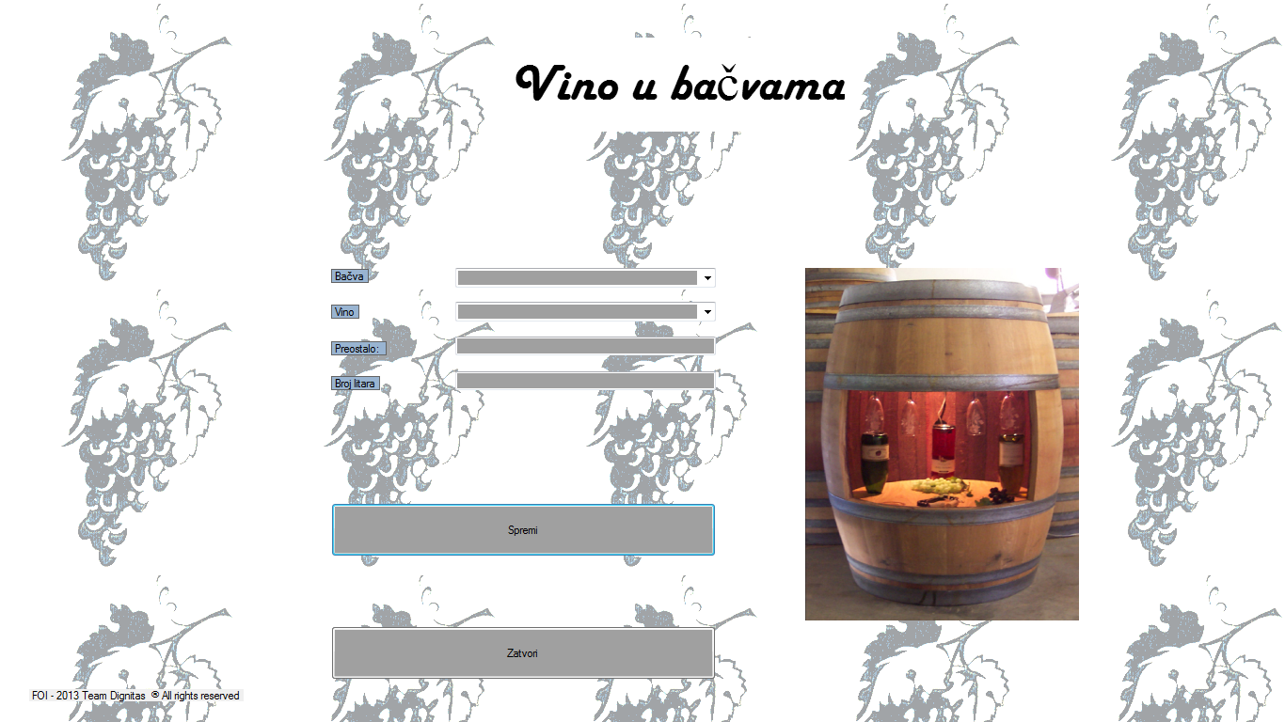

### Slika 3.7. Forma Unos vina u bačve

Također možemo i unositi vinovu lozu, kada otvorimo formu slika 3.8. vidimo da možemo unijeti sortu vinove loze, vinograd u kojem nam je vinova loza posađena i broj čokota koji smo posadili u tom vinogradu.

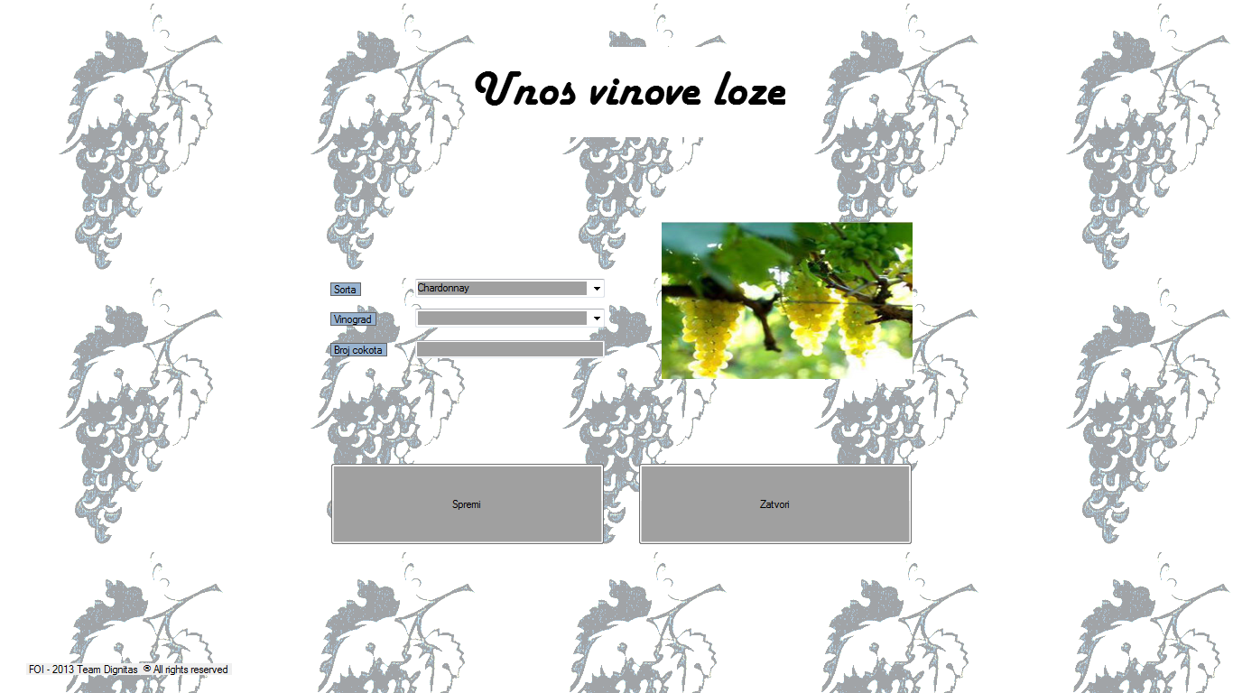

### Slika 3.8. Forma Unos vinove loze

Kada odaberemo gumb vrijeme, otvara nam se Internet stranica sa lokalnim vremenom, što nam olakšava organiziranje poslova. Izgled te forme možete vidjeti na slici 3.9.

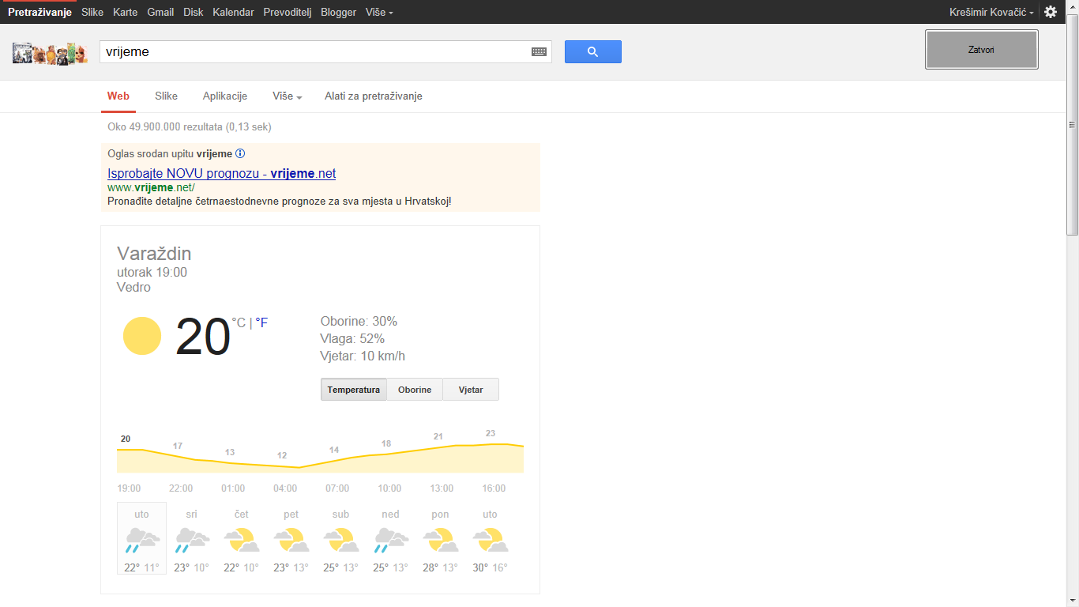

### Slika 3.9. Forma Vrijeme

Pretakanje je forma u kojoj unosimo poslove pretakanja vina, izgled te forme vidite na slici 3.10.



### Slika 3.10. Forma Pretakanje

Kada odaberemo gumb ostali unosi otvara nam se forma u kojoj možemo unositi sortu loze, vrste poslova koje moramo obavljati u vinogradu i vrste vina koje posjedujemo u svojim podrumima. Izgled te forme možete vidjeti na slici 3.11.

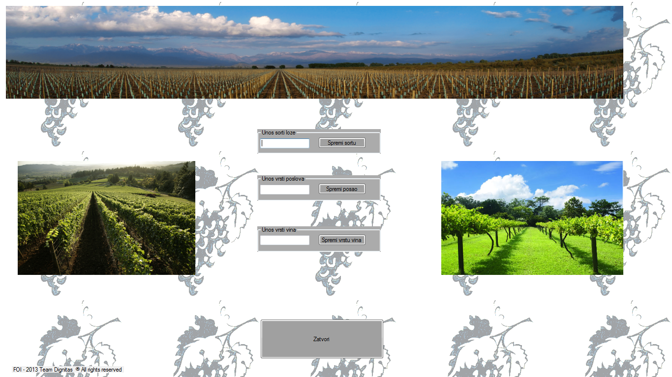

### Slika 3.11. Forma Ostali unosi

Još možemo unositi butelje, kada odaberemo unosi butelja, otvara nam se forma slika 3.12. Na formi butelja možemo unositi iz koje bačve smo vino uzeli, broj butelja koje posjedujemo i zapreminu te butelje.

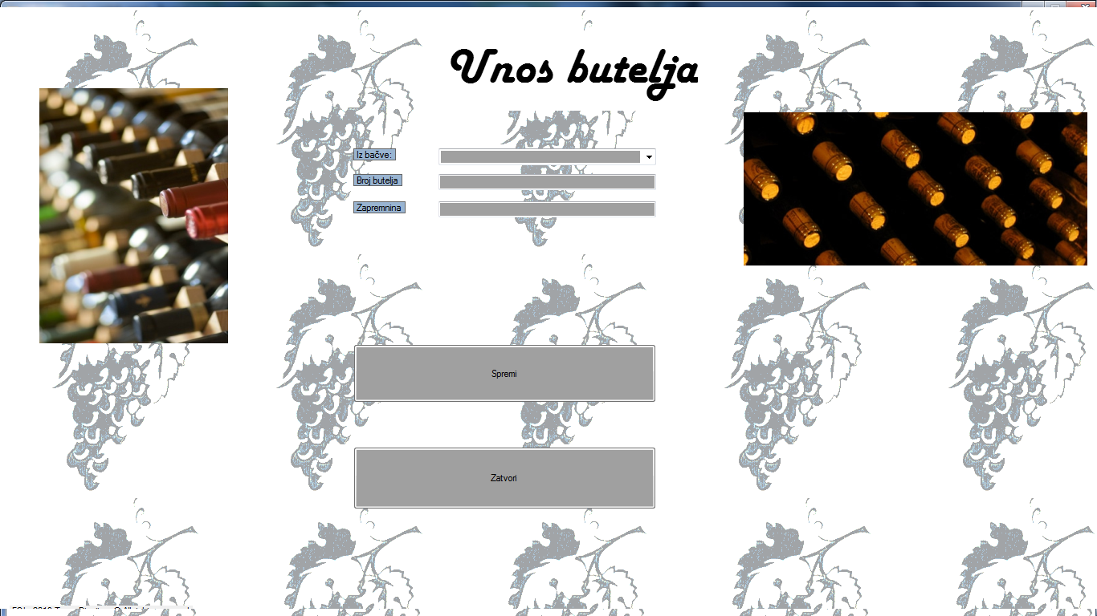

### Slika 3.12. Forma Unos butelja

Unos vina nam otvara formu koju možete vidjeti na slici 3.13. Ta forma omogućava nam da unesemo vina koja smo proizveli. Unosimo godinu proizvodnje, broj litara, vrstu vina, zatim neke podatke o vinu kao što su kiselost vina i alkohol u vinu. Također unosimo i od koje vinove loze smo proizveli vino.

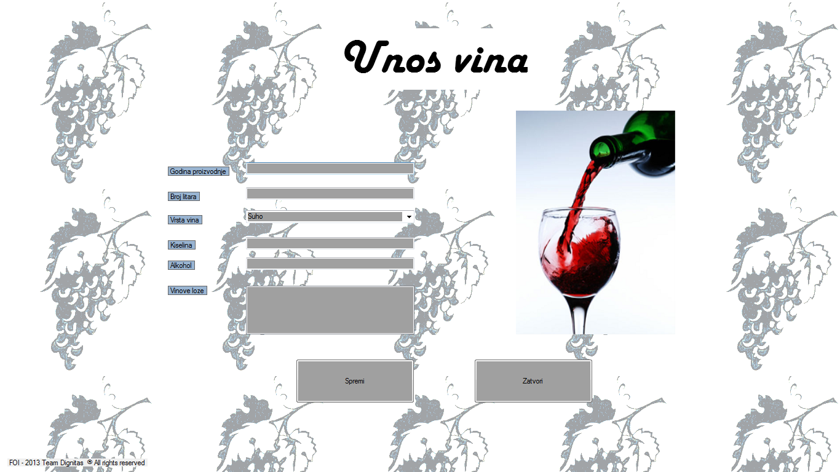

### Slika 3.13. Forma Vina

Na početnoj formi nalazi se i forma statistika koja nam omogućuje vođenje evidencije u vinogradima. Izgled te forme možete vidjeti na slici 3.14.

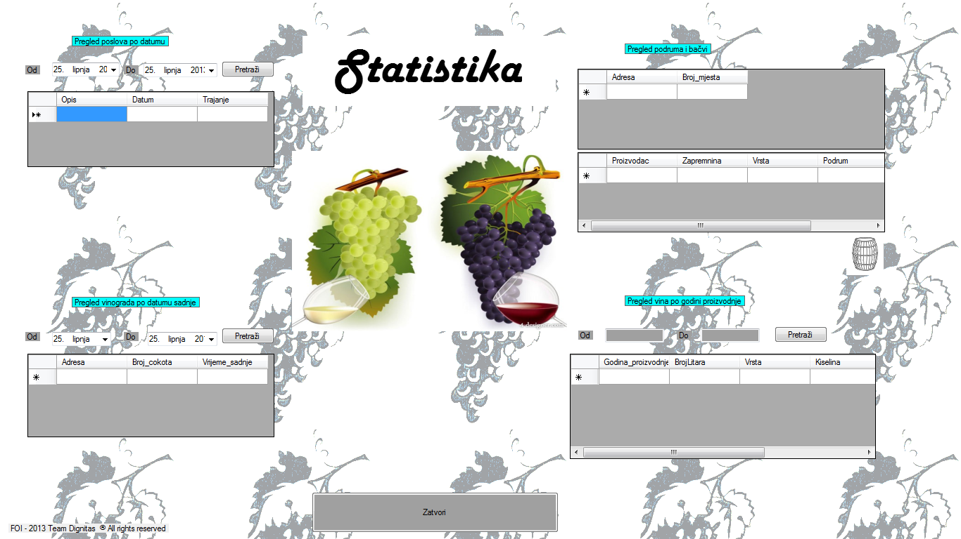

### Slika 3.14. Forma statistika

U ovoj formi možemo pregledati sve poslove po određenom datumu, pregled podruma i bačava, vinograda po datumu sadnje i vina po godini proizvodnje. Kada unesemo datum i pretražimo poslove dobijemo ispis poslova koji su obavljani unutar tih datuma. U tablici nam se prikažu opis posla, datum tog posla i koliko je taj posao trajao.

Pregled podruma/bačvi nam omogućuje da pregledamo podrume i bačve. Za podrume nam ispisuje adresu i broj mjesta gdje se podrum nalazi, a za bačve ispiše proizvođača, zapreminu, vrstu bačve i datum.

U ovoj formi možemo pregledati i vinograde po datumu sadnje, a pretraga će nam vratiti adresu vinograda, broj čokota koji se nalaze u vinogradu i vrijeme sadnje.

Pregled vina po godini proizvodnje nam omogućuje da pregledamo sva vina s obzirom na godinu proizvodnje. Moguće je odabrati u kojem vremenskom razmaku želimo pretražiti sva vina, a pretraga nam ispisuje godinu proizvodnje, količinu, vrstu vinove loze i kiselinu vina.

Forma izvještaj vinograda koju možemo vidjeti na slici 3.15. Na toj formi možemo vidjeti izvještaj vezan uz naše vinograde, vidimo adresu vinograda, broj čokota koji se nalaze u tom vinogradu i vrijeme sadnje kada smo te čokote posadili u vinograd.



### Slika 3.15. Forma statistika

Ukoliko želimo promijeniti nešto u vezi podruma, vinove loze i slično, to možemo napraviti pritiskom na gumbe koji se nalaze sa desne strane početne forme. Možemo promijeniti podrume, a to možete vidjeti na slici 3.16.

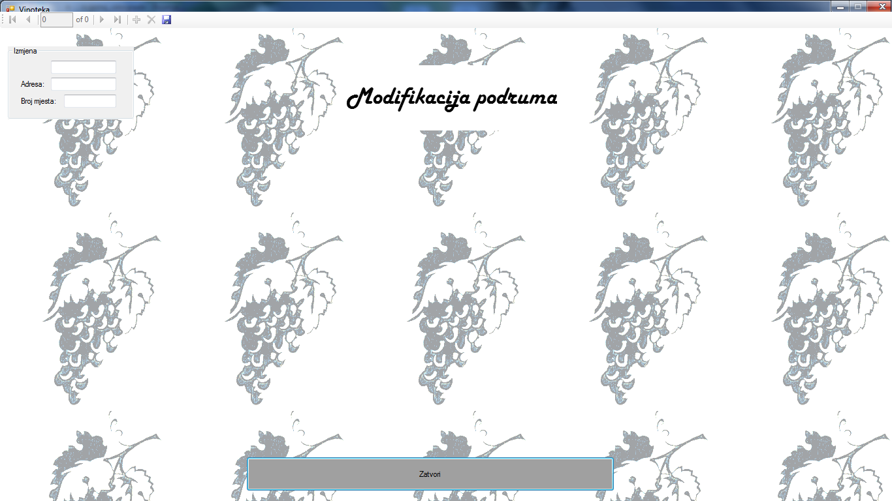

### Slika 3.16. Forma Modifikacija podruma

Još možemo izmijeniti podatke o vinu u bačvama, a izgled te forme možete vidjeti na slici 3.16.

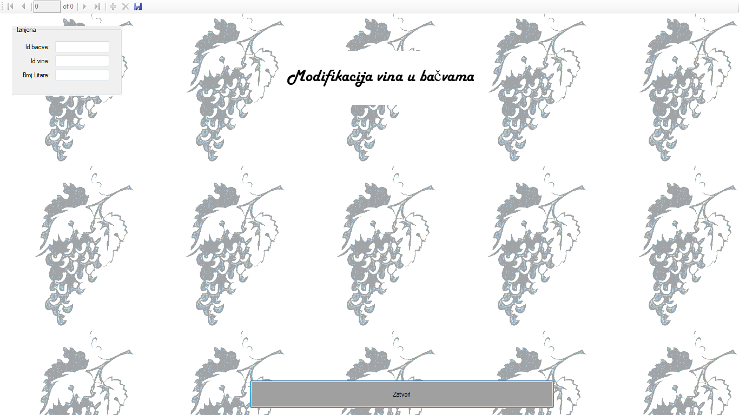

### Slika 3.17. Forma Modifikacija vina u bačvama

Izmjenjivati možemo i vinovu lozu, butelje i vina. Formu modifikacije vinove loze možete vidjeti na slici 3.17. Modifikaciju butelja možete vidjeti na slici 3.18., a modifikaciju vina na slici 3.19.

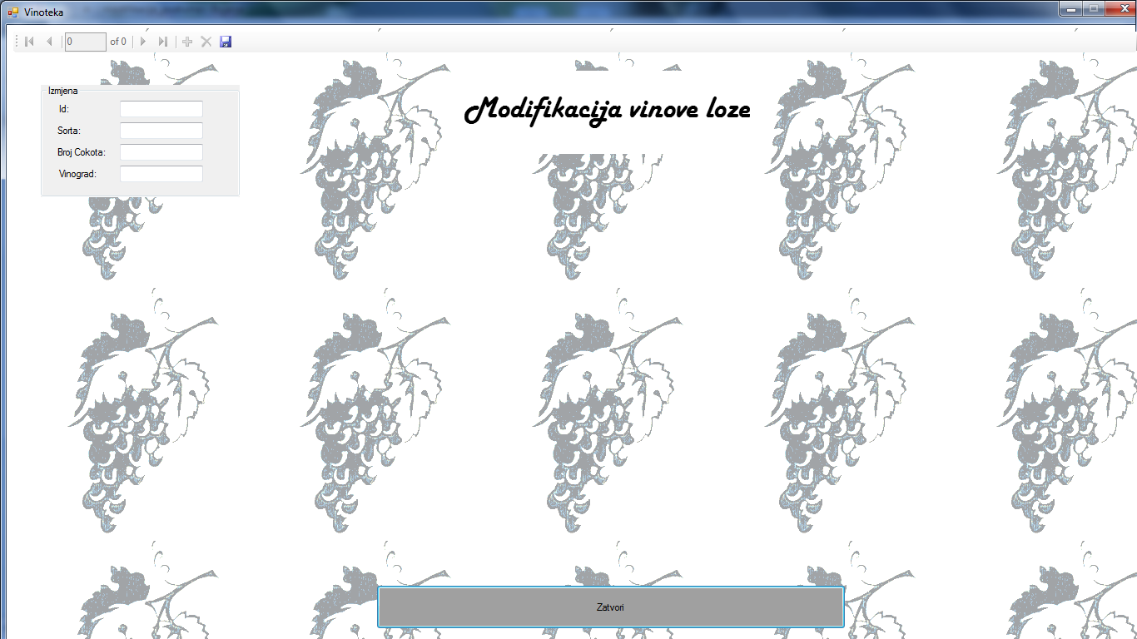

### Slika 3.18. Forma Modifikacija vinove loze

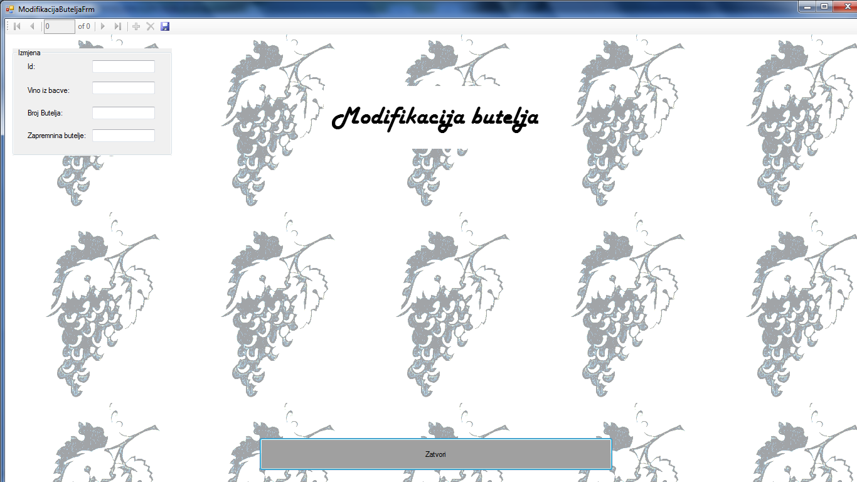

### Slika 3.19. Forma Modifikacija butelja

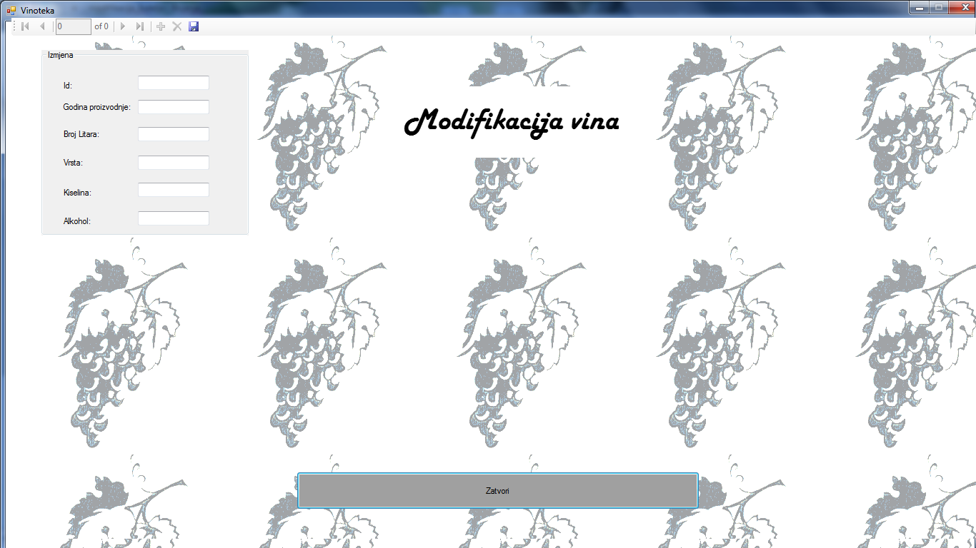

### Slika 3.20. Forma Modifikacija vina